免税须知及技术合同认定申请网上操作流程
（2024年11月11号）
申请合同免税适用范围：技术开发、技术转让和技术许可合同。技术交易额是指从合同交易额中扣除购置设备、仪器、零部件、原材料等非技术性费用后的剩余金额，但合理数量标的物的直接成本不计入非技术性费用。武汉市科学技术局技术市场网站上有各种相关的文件可供学习参考（http://www.whtm.org/）。
因我校开展营业税（地税）改征增值税（国税），故合同免税只包含增值税免税。注：申请增值税免税时，须先办理免税手续，然后再办理预借发票或上账开票等业务。否则，已开具发票的部分不能办理免税。
【JG项目由科发院（先进技术与装备处）管理，若需办理合同登记和免税，请先和先进技术与装备处国防项目管理科联系（电话：87212945））确认该合同是否可以进行技术合同认定登记，确认可以登记后再按以下流程进行。】
一、办理免税
（一）申请免税（首次申报）流程
1.材料准备
①《技术合同信息表》（需先在湖北政务服务网上登记录入技术合同信息，具体操作流程详见第二部分“技术合同认定网上申请”）；
②合同原件1份；
③合同技术说明书（或专利主要内容）1份：由项目负责人撰写，签名后加盖所在学院（中心、所）公章。
④费用明细清单1份（技术转让和许可合同不需要提供费用清单，但需提供相关专利证书）：由项目负责人撰写，签名后加盖所在学院（中心、所）公章
注意：只有技术开发或技术转让合同可办理免税，且办理免税的发票类型只能是普票。
2.提交材料
以上材料准备齐全后，寄送至“收件单位：武汉市科技成果转化促进中心，收件地址：汉口发展大道164号武汉科技大厦1402室，收件人：技术市场部，收件电话：65692177。”
办理咨询电话：65692193 65692182
3.打印《技术合同认定登记及技术性收入核定证明单》（技术交易额核定证明）
接审批结果通知后，科技转化中心项目管理科会在“武汉理工大学合同登记”工作群（QQ群号：383013384）里发布《技术合同认定登记及技术性收入核定证明单》电子版，请下载打印后，分别到校办、财务处加盖公章（直接去盖章，无需用印审批单），在系统进行预借发票或者上账开票时需上传已盖章的核定单作为免税凭证，并选择票据类型为免税发票。
注意，首次申报免税的核定证明单是技术交易额的核定证明，该核定单上无发票号，还不能办理退税，还需将相关材料上传办理到款核定，详见“实现免税流程”。
（二）实现免税（二次申报）流程
1.材料准备
①《技术合同认定登记及技术性收入核定证明单》（第三联）电子版；
②已到款的银行进账单电子版；（到财务处马区或余区凭证室拍照获取）
③已到款税务发票电子版。
2.提交材料
以上材料准备齐全后，直接通过QQ群上传到合同登记工作群。 QQ群号：383013384
3.打印《技术合同认定登记及技术性收入核定证明单》盖章后交到财务处（到款核定证明，单上有相应发票号）
接审批结果通知后，科技转化中心项目管理科会在“武汉理工大学合同登记”工作群QQ群号：383013384里发布《技术合同认定登记及技术性收入核定证明单》电子版，请下载打印后分别到校办、财务处加盖公章后，马区交财务处科研经费管理科（余区交核算科）办理退税相关手续。
- 一年内多次到款可依次办理实现免税，也可在当年内一次性办理。
二、技术合同认定网上申请
①登录湖北政务服务网（http://zwfw.hubei.gov.cn/），请收藏该网址，方便下次点击使用。首次使用请先注册，注册登录后，再次点击收藏的“湖北政务服务网”网址，或者办事栏搜索“技术合同认定登记”，以便快速找到技术合同登记模块。
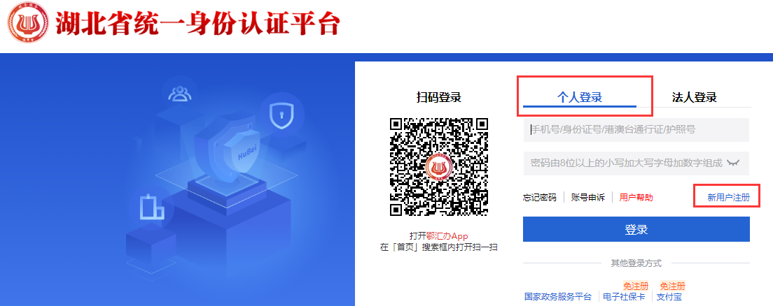
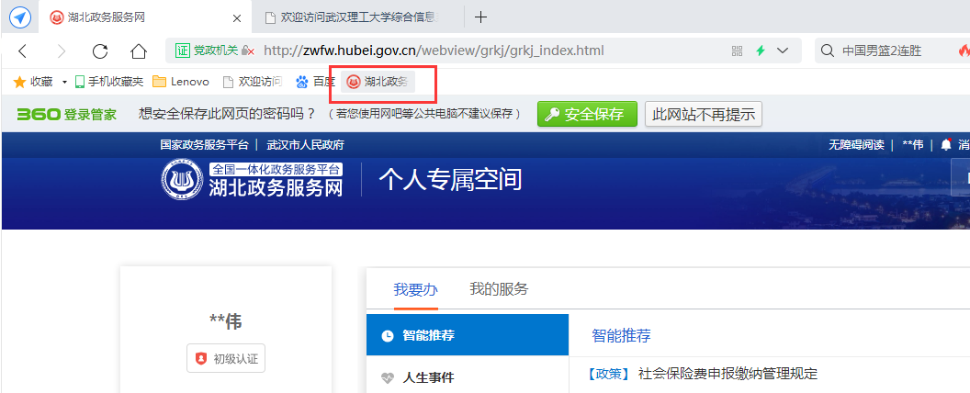

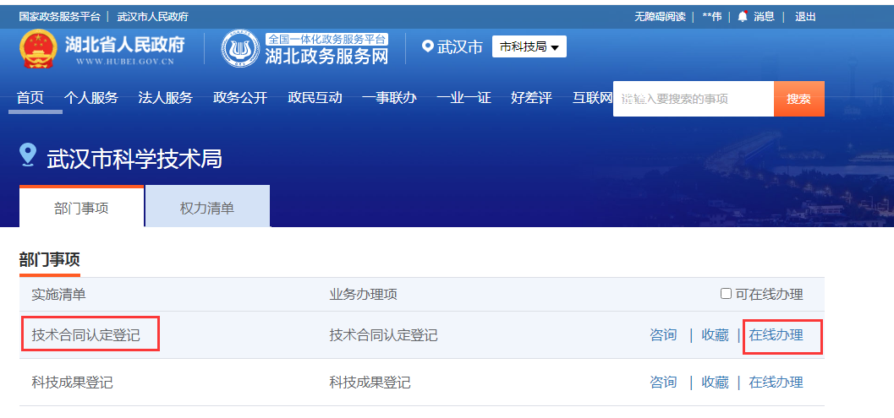
② 首次使用该系统需加入单位，科技转化中心审核通过后，方可个人录入，具体流程：进入技术合同认定登记模块后点击“账户信息”——“加入单位”，致电027-87651485审核账户信息，待审核通过后，点击“合同登记”——“单位合同登记”，录入技术合同信息。

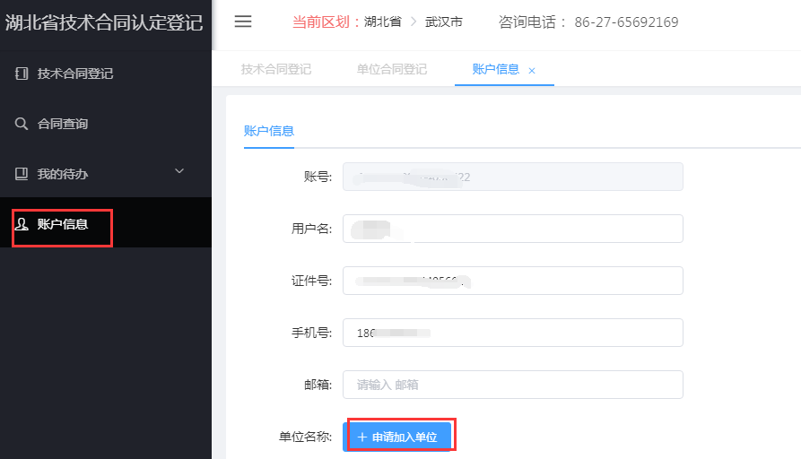
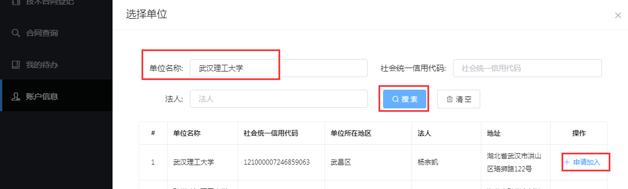

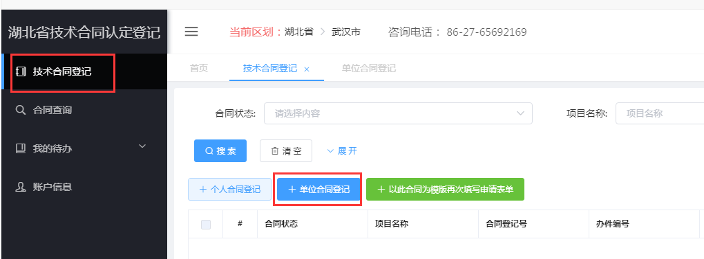

③ 技术合同信息录入时注意：项目计划来源选择“计划外”；审核登记站在搜索栏里输入武汉理工（如下图），选择“武汉理工大学技术合同登记站”，特别注意不要选到其他登记站，选错了登记会被退回；卖方信息（武汉理工大学为“卖方”）为系统自带，联系人请填写项目负责人（JG项目请咨询科发院先装处），其余不用修改；买方信息填写委托方信息；成交总金额与技术交易额一般为同一金额，注意金额单位为“元”；

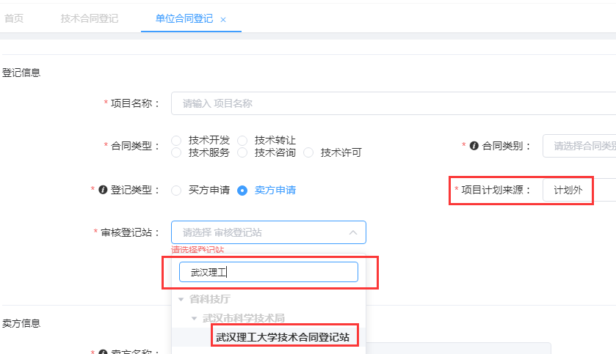
④合同信息登记时请上传已盖章签字合同文本，以便及时审核。
⑤审核通过后，通过“湖北政务服务网”——“技术合同认定登记”——“合同查询”，下载打印相应的《技术合同登记信息表》。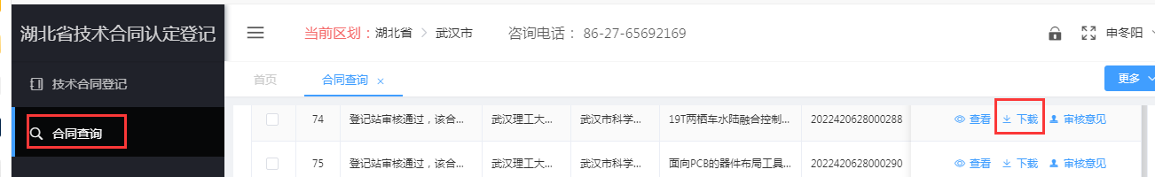
技术合同信息录入注意事项：
1.点击“合同申请”
（1）输入“项目名称”
（2）在“审核登记站”下拉栏中搜索选择“武汉理工大学技术合同登记站”
2.输入“买方信息”
（1） “买方”为委托方，武汉理工大学为“卖方”。
（2）红色“*”为必填内容（凡标有“∨”的在下拉栏中选择与合同相应的信息，下同。）
3.输入“合同信息”
（1）申请免税“合同类别”只能是“技术开发”和“技术转让”。
（2）“知识产权”应根据开发内容选择“技术秘密--未涉及专利”或“计算机软件著作权”、“未涉及知识产权”等，技术转让合同选择“技术秘密”或“专利”，专利转让应填写专利类型和数量。
（3）“关联交易”一般选择“否”。
4.检查所填内容，如无差错即可点击“提交”（如有信息不清可点击“暂存”，后面可在“合同查询”中找到相应合同，修改完善后提交。）

